
Mikael Agricola-dagen 9.4

Den 9 april firar vi
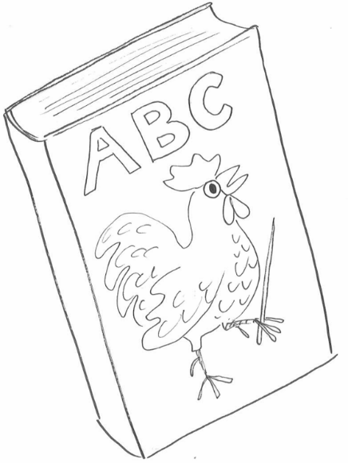
Mikael Agricola-dagen.
Dagen kallas också för
finska språkets dag.

Under Gustav Vasas tid var
Mikael Agricola biskop i Åbo.
På den tiden talade många finska,
men det fanns inga böcker på det språket.

Mikael Agricola skrev
den första boken på finska.
Det var en ABC-bok som skulle
Visste du?
ABC-bok kallas för Aapinen på finska.
hjälpa finnarna att lära sig läsa.

Han ville också att de finskspråkiga
skulle få läsa Bibeln på sitt eget språk.
Därför översatte han
Nya testamentet till finska.
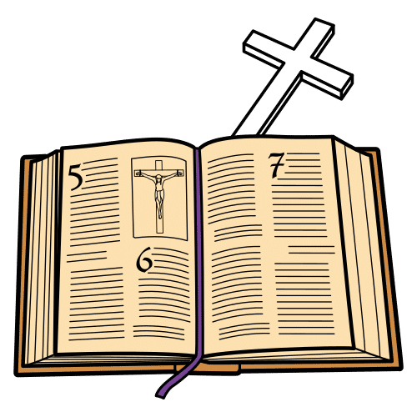
Agricola lade grunden till
det finska språk som används
i Finland i dag.
Tack vare Agricola började finska
användas i skolor, kyrkor och böcker.

Den 9 april är också dagen
då Agricola dog.
Därför minns vi honom och
firar finska språket just den dagen.

Vad minns du om Mikael Agricola-dagen?

- Vilken var den första boken på finska?
A. Nya testamentet
B. Kalevala
C. ABC-bok

- Förklara orden.

biskop _______________________________________
Bibeln ________________________________________
Nya testamentet ________________________________

- Gör en egen pärmbild till en ABC-bok.

ABC-bok

